Наименование детского сада | Государственное казенное коммунальное предприятие «Ясли – сад № 51 г. Павлодара» отдела образования города Павлодара  акимата города Павлодара
ФИО | Майорова Светлана Анатольевна
Должность | Воспитатель
Стаж работы | 34
Категория | Высшая
ОО, раздел | Социум – Ознакомление с окружающим миром
Тема | В мире книги
Возрастная категория | Подготовительная группа

Карта занятия

Наименование | Подготовительная
Цель | Углубить представления детей о свойствах и качествах различных материалов используемых в древности для создания книги.
Задачи | Формирование познавательного интереса, расширение кругозора.  Познакомить детей с историей происхождения и изготовления книги.  Способствовать развитию любознательности, умению делать выводы и умозаключения в зависимости от результата опытов.  Расширять словарный запас и активизировать лексику дошкольников.  Способствовать развитию всех компонентов устной речи детей, свободного общения с взрослыми и детьми.  Вызвать желание работать в команде, сообща, учить работать в малых группах, умение согласовывать свои действия со сверстниками.
Средства | Аудиозапись загадки, видео презентация по теме «Музеи книги».  Карты-биты Глена Домана по теме. Слова: каменная, глиняная, деревянная, тканевая, кожаная, шёлк, береста, пергамент, тростник, папирус, цера, писало, стилус, перо, клин, свиток.  Д/И «Историческая цепочка»  Для исследовательской деятельности: глиняные таблички, клинки, шёлк, краски, кисти, вода, церы, стилусы, кусочки дерматина, перья, гуашь, карточки со словом книга, листы бумаги.
Полиязычный  компонент | Кітап, book, книга, балалар, children, дети, отыруға, sit down, сесть, мынау не, what is, что это.
Вводная часть | Ребята, сегодня я получила загадку от нашей куклы Асель.  Где у нас живёт Асель?  Правильно в мини-музее «Чашка чая».  Давайте послушаем загадку и отгадаем её.  Аудиозапись  «Что за добрые друзья  Живут в доме у меня?  Они стоят в шкафу, на полках,  В переплётах толстых, тонких.  Друзья рассказывают мне,  Что происходит на земле» (книга)  Д/И « Колокольчик»  «Колокольчик наш звени  И по кругу пробеги  Что узнаем мы из книги  Быстро, быстро назови!»  Книги — это самое большое богатство человека. Благодаря книгам мы можем с вами очутиться в далеком прошлом, попасть в мир природы или мир космоса, побывать на разных континентах нашей планеты. Мы можем узнать самые интересные рассказы, стихи и сказки. А если захотим, окажемся с помощью книги в мире науки и узнаем, почему солнце светит, почему вода льется, а на севере бывает северное сияние.
Основная часть | Книга — особый памятник истории и культуры, поэтому неслучайно она является одним из древнейших объектов собирательства.  А как вы думаете, где хранятся самые редкие и дорогие книги? (В музеях)  Существуют множество музеев книг.  Приглашаю вас в наш видео салон, где наши экскурсоводы расскажут о них.  Презентация «Музеи книги»  1.Ребёнок Яромир:  В мире существуют множество музеев книг.  Я расскажу вам о самых известных.  Эти музеи очень древние и находятся в разных странах  В Германии есть два музея это:  Немецкий музей книги и письменности.  Музей современного международного книжного искусства.  Есть музей и в Швейцария  Гутенбергский музей  В Великобритании  Музей книги при Британской библиотеке  В России  Музей книги Российской государственной библиотеки  Во всех этих музеях посетители могут ознакомиться с ценными, а также уникальными образцами книжной культуры, бумажного дела и письменности. Здесь можно найти многочисленные рукописи и редкие издания, коллекции бумаги, печатных машин. Кроме этого, в музеях хранятся образцы книжного оформления, машины по производству бумаги и книг, переплеты, архивные документы. В музейной коллекции представлены книги, выполненные ручным прессом, книги о живописи, о художниках и другие. Есть маленькие книги и книги-гиганты, книги для слепых, книги в обложках из кожи и бархата, украшенные драгоценными металлами и эмалью.  2. Ребёнок Лиза:  Ребята, я вас познакомлю с Республиканский музеем книги в Казахстане.  Он находится в Алматы является уникальным музеем, в котором представлено более чем 20 тыс. книг и современных публикаций Казахстана. В музее можно найти редкие книги, а также и увидеть некоторые экземпляры в оригинале. Украшением выставки являются древние летописи, рукописи, а также современные произведения всемирно известных ученых. Очень много любопытных фотографий. Книги на самых разных языках - на персидском языке, казахском, древнетюркском. Экспозиция музея - уникальна, познакомится с ней, обязательно стоит всем жителям Казахстана.  -Дети, а вы знаете, когда появилась первая книга на земле?  Как она выглядела?  Из чего была сделана?  Как выглядели книги в разные времена?  - А хотели бы узнать?  Сегодня наши ребята познакомят вас с древними материалами, из которых делали книги.  Карты-биты Глена Домана.  -Учёные находят древние надписи на камне, на скалах. Первые записи назывались наскальными, то есть сделанными на скале. Поэтому можно назвать, что первые книги были каменными.  1.Богдан: Глиняные таблички, появились в Древнем Египте, на них писали при помощи деревянных палочек, которые назывались клинки. Палочкой надавливали на глину, а после их ставили высыхать. Так получалась одна страничка книги. Когда было написано много таких глиняных страничек книги, их складывали друг на дружку. Вот так ребята и получились первые глиняные книги.  2.Ясмин: Береста - это верхний слой берёзовой коры. Первые книги на Руси, были из бересты. И писали на ней с помощью специальной острой палочки. Писало — письменная принадлежность, палочка для письма по бересте. Это было трудная, кропотливая работа. Когда береста высыхала, она крошилась. Поэтому многие берестяные книги до нас не дошли.  3.Алексей: Тростник обыкновенный представляет собой высокое травянистое прямостоячее растение, растущее по берегам. Из него изготавливали Папирус.  Папи́рус — это писчий материал, в древности.  Ствол тростника разрезали напополам и высушивали, затем листы склеивали, получался материал, похожий на бумагу, только тоньше. На листьях папируса писали палочками. Длина папируса иногда достигала до 40 метров, поэтому их сворачивали в свитки.  Свиток — длинный лист писчего материала, сматываемый для хранения в рулон.  Игра «Кто быстрее свернет свиток»  Цель: развитие мелкой моторики пальцев рук  4.Ярослава: Цера- дощечки покрытые воском  Дощечка из дерева с бордюрчиком, и залитая воском. В случае необходимости надписи можно было стереть, загладить, и воспользоваться дощечкой вторично. На дощечке писали, нанося на воск знаки острой металлической палочкой — стилусом.  5.Никита: Перга́мент — материал для письма из кожи животных.  Это тонко выделанная кожа для древних книг. Книги и грамоты из пергамента можно было сгибать и вновь распрямлять, они при этом не ломались. На одну книгу уходило целое стадо баранов. В книгах и документах, изготовленных из пергамента, записи делали перьями: гусиными, лебедиными или павлиньими. Чернила были самыми разными. Писали ее от руки несколько лет. Так появились кожаные книги. Эти книги были очень дорогие.  6.Серёжа: Первую книгу в Китае сделали из шелка.  Шёлк — мягкая ткань из нитей, добываемых из кокона бабочки шелкопряда.  Шелк нарезали на небольшие кусочки, это и были страницы книжки, а потом эти странички сшивали их между собой. И получались вот такие шелковые книги, В таких книгах китайцы писали при помощи кисточки и красок.  -Ребята я вам скажу, что Китайцы очень умные люди, и они придумали бумагу, которой мы пользуемся, и посей день, но об этом мы узнаем на следующем занятии.  Вот какой долгий путь проделала книга, пока не стала такой, какой мы её знаем теперь.  Физминутка:  Быстро встаньте, улыбнитесь,  Выше, выше подтянитесь.  Ну-ка, плечи распрямите,  Поднимите, опустите,  Влево, вправо повернулись,  Рук коленями коснулись.  Сели, встали, сели, встали  И на месте побежали.  Д/И « Чего не стало?»  Цель: Развивать зрительную память.  Закрепить новые слова и их значение.  Д/И «Историческая цепочка» (работа в паре)  Цель: закрепить последовательность возникновения книг из разных материалов.  Выложить последовательно карты-биты от самого древнего материала использованного в древности для создания книг, до современного времени.  Исследовательская деятельность (работа в подгруппах)  Определить, почему древние книги были не удобны.  Какая книга самая тяжёлая - лёгкая?  Какая книга быстро сгорит при пожаре?  Какая книга удобна при перевозке?  Можно ли в таких книгах написать большой текст?  Хорошо ли видны надписи?  Дети делятся на 4 группы  Написать слово «книга»  1.Глиняные таблички - клинки  2.Церы - стилус  3.Шёлк - кисти  4.Кожа – перо  - Какие затруднения вы испытывали при написании слова?  - Как вы думаете, удобно было читать такие книги? (Ответы детей).  Так какие же книги были в древности? (каменные, глиняные, деревянные, тканевые, кожаные)  Книжек в мире много разных  Интересных и смешных  Приглашаем, вас, ребята,  Прочитать побольше их.
Заключительная часть | Вот и закончилось наше увлекательное путешествие в мире книг. Вы сегодня узнали много интересного, что вам больше всего запомнилось? Что бы вам хотелось ещё узнать?  Рефлексия. Я узнал, Я запомнил, Я научился. Я удивился  -Как вы думаете, полезным для вас было занятие?  Если да, то предлагаю выбрать смайлики по настроению.  А теперь мы улыбнемся,  Дружно за руки возьмемся.  И друг другу на прощание  Мы подарим пожелание –  Знания ищи всегда  Умным станешь ты тогда!  Ребята, дома вы расскажите своим родителям всё, что узнали сегодня о книге.

ПРИЛОЖЕНИЕ

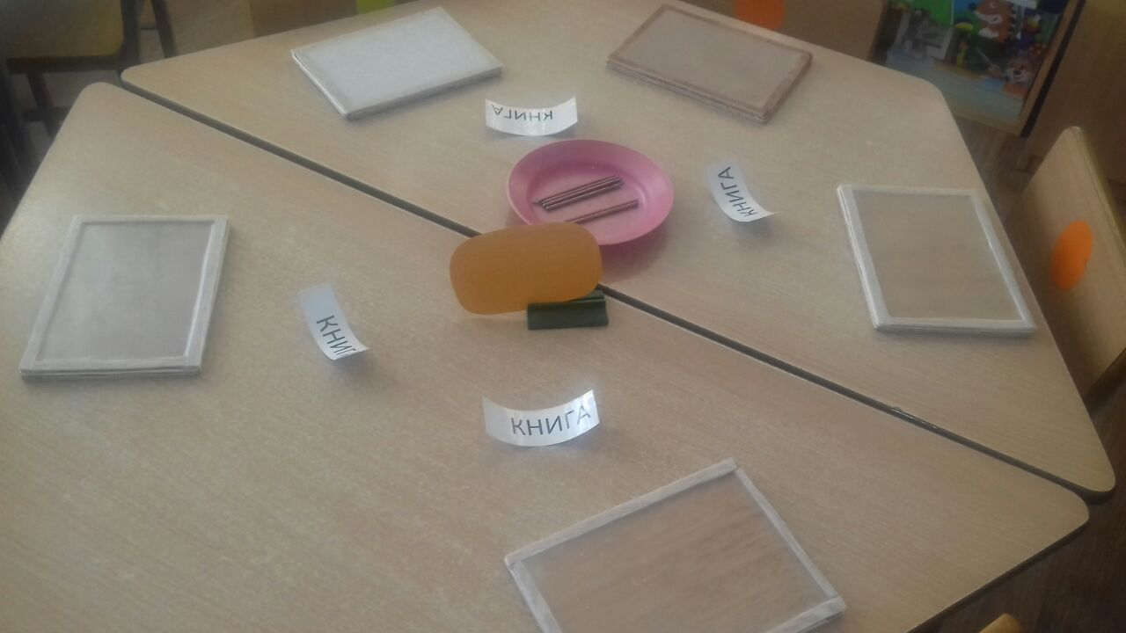Цера (восковые дощечки)
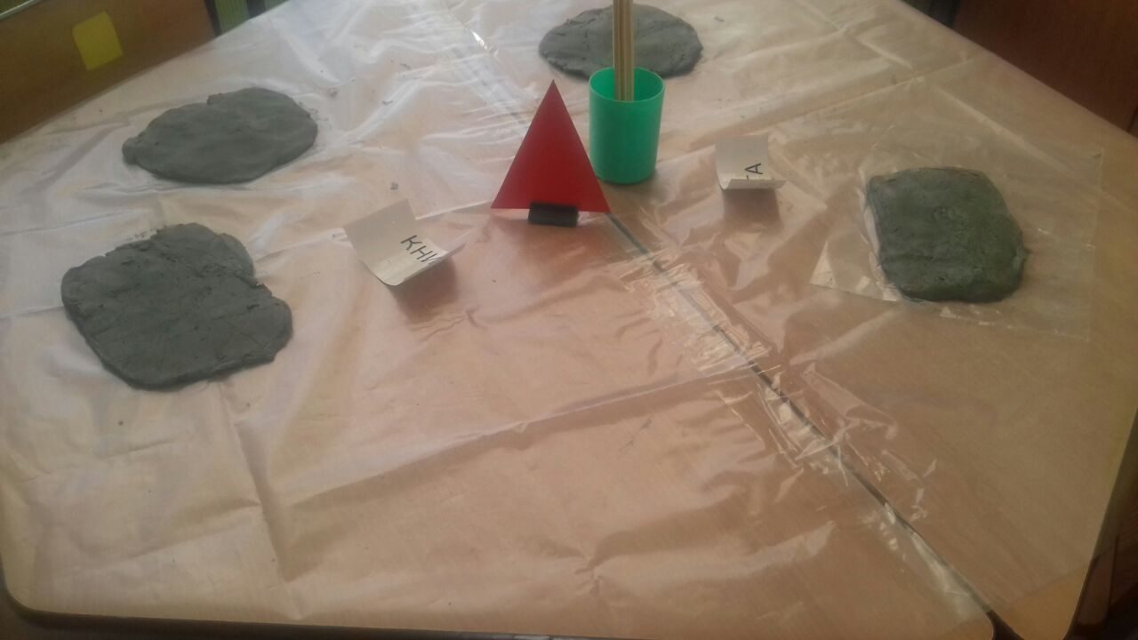
Глиняные таблички

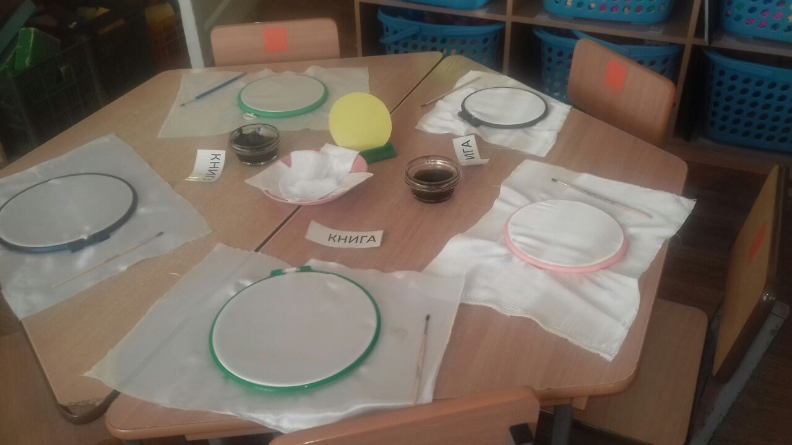
Шелк

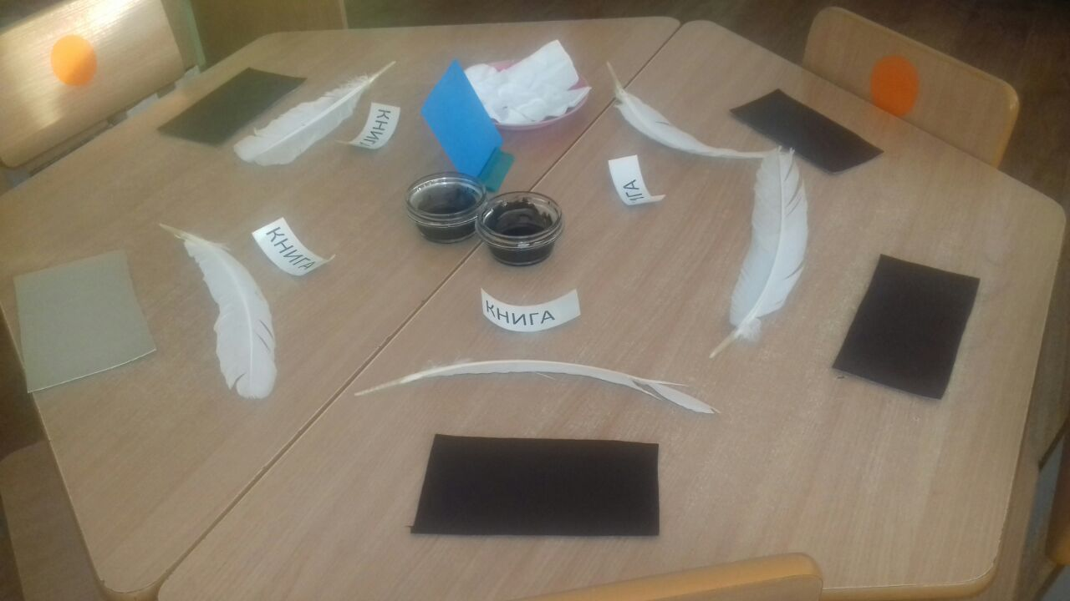
Пергамент (кожа)

